Родин А. В., Гарина А. Д.

Цифровая трансформация публичного управления городской агломерацией

Аннотация: в статье рассматривается развитие территориального общественного самоуправления в рамках городской агломерации в Российской Федерации. Определены проблемы цифрового развития публичного управления Краснодарской городской агломерации. Предложены пути преодоления барьеров, направленные на становление цифрового общества.
Ключевые слова: цифровая трансформация, цифровое общество, территориальное общественное самоуправление, городская агломерация, конкурентоспособность.

В современных условиях устойчивое развитие локальной территории возможно более эффективно решать на местном уровне за счет обеспечения реальной включенности в эти процессы ресурсов местного сообщества. Ключевыми инструментами развития выступят цифровизация публичного управления, активизации территориального общественного самоуправления на основе создания для него цифровой среды, рост цифровой культуры населения, цифровизация публичных услуг, цифровая трансформация межмуниципального сотрудничества, межсекторного взаимодействия и другие, которые обеспечат конкурентоспособность локальной территории и повышение качества жизни ее населения.
Сегодня городские агломерации – это «точки роста» регионального развития, они сосредотачивают основную экономическую мощь территории, которая становится ее «ядром». За последнее время, вследствие высочайшего уровня развитости агломерационных связей в числе мировых лидеров находятся такие городские агломерации, как Лондон, Токио, Париж, Нью-Йорк и Лос-Анджелес. Последний, благодаря локации таких компаний как Apple, Google, HP, CiscoSys. и др., является лидером по ВРП на уровне не только штата Калифорния, но и в США в целом. Высокий уровень экономического развития агломераций обеспечивается, в первую очередь, высокоразвитой транспортной инфраструктурой [1, с. 44–54].
Аналогичный потенциал развития существует и для агломераций Краснодарского края. В тоже время следует отметить проблему не достаточности правовой урегулированности системы публичного управления агломерациями. Стратегией социально-экономического развития Краснодарского края до 2030 года [2] выделены две агломерации – Сочинская, включающая сегодня городской округ Сочи и федеральную территорию Сириус, и Краснодарская городская, помимо Краснодара, включающая еще по три муниципалитета Краснодарского края и Республики Адыгея. Сегодня нет единого координационного центра, каждое муниципальное образование принимает собственную Стратегию развития, слабо развито межсекторное взаимодействие, практически отсутствует межмуниципальное сотрудничество, да и между местными сообществами и органами территориального самоуправления – тоже.
Краснодарская агломерация является моноцентрической, ядро которой – городской округ Краснодар. Особенностью агломерации является наличие вокруг ядра большого числа сельских территорий. В соответствии с указанной стратегией развития в состав Краснодарской агломерация вошли г. Краснодар, г. Горячий Ключ, Северский и Динской районы, а также муниципальные образования Республики Адыгея (Тахтамукайский, Теучежский районы и г. Адыгейск).
Если проанализировать процессы связанности агломерации, то можно заметить противоречивые тенденции [3, с. 60-68]. С одной стороны, виден устойчивый рост населения агломерации, увеличиваются объемы строительства жилья, растет жилищная обеспеченность, с другой стороны следует обратить внимание на необходимость системного развития механизмов и технологий организации территориального общественного самоуправления, способствующих развитию городских агломераций на основе цифровизации публичного управления и общества.
Развитие территорию напрямую зависит от заинтересованности и вовлечения населения в решении вопросов местного значения. Поэтому важно обеспечить эффективную работу территориального общественного управления (далее – ТОС), которая способна обеспечить устойчивое развитие не только отдельных муниципалитетов, городских агломераций, но и регионов.
Основной проблемой является институционализация подходов к развитию территориального общественного самоуправления в муниципальных образованиях, которые имеют значительные отличия, не только по своим размерам, но и экономическому потенциалу, именно эти препятствия не дают им стать действенной формой народного волеизъявления. Помимо этого, само население слабо принимает участия в решении вопросов местного значения, поэтому работа ТОС в большей степени просто формальна. Отсутствие у населения информация о ситуации в муниципальном образовании, низкая правовая грамотность населения препятствуют эффективному использованию имеющегося право на участие в решении вопросов местного значения.
Информационно-методическая поддержка активного населения является одним из важнейших условий развития реального местного самоуправления, однако сегодня она не является приоритетом для органов местного самоуправления, нормативная база, регламентирующая этот процесс, не является достаточно полной, как на федеральном, так и на местном уровне. Актуальным является создание цифровой среды, обеспечивающей успешную и эффективную деятельность ТОС путем повышения гражданской активности населения. Вопросы цифровизации ТОС в местном самоуправлении в условиях агломерации требует дальнейшей разработки. Таким образом, ТОС – важный элемент улучшения качества жизни населения и активизации гражданских инициатив, но множество проблем мешают раскрытию его потенциала.
Для решения необходима разработка коммуникационно-информационной системы поддержки краудсорсинга в территориальном общественном самоуправлении на основе создания интернет-портала Краснодарской городской агломерации, включающего модульные сайты ТОС всех входящих в его состав муниципальных образований. Кроме того, каждый ТОС будет иметь свою персональную страницу, а в дальнейшем – и собственный сайт, интегрированный в муниципальный сайт ТОС, тем самым выходя и на интернет-портал ТОС Краснодарской городской агломерации (Рисунок 1).
Необходимо создать в местном сообществе единую «точку входа» для потенциальных участников развития территории (инициаторов, исполнителей) по технологии краудсорсинга, которой и может стать модульный сайт ТОС Краснодарской городской агломерации. Причем обязательно ссылки на сайты и интернет-портал ТОС должны быть размещены на сайтах в сети Интернет представительных и исполнительных органов местного самоуправления муниципальных образований, входящих в агломерацию.
Данную норму следует закрепить законодательно в Законе Краснодарского края «О местном самоуправлении в Краснодарском крае» [4] от 7 июня 2004 года № 717-КЗ (с изменениями на 3 июля 2020 года). Правотворческая инициатива направлена на успешное развитие цифровой среды межмуниципального сотрудничества и активизации гражданских инициатив в правовой, экономической, социальной, природоохранной и культурной сферах с учетом особенностей Краснодарской городской агломерации.
Главная задача – создать в городской агломерации условия привлечения новых добровольцев и бизнес-структур, готовых к деятельности по технологии краудсорсинга, с обязательной регистрацией в сети Интернет на модульном сайте ТОС, который могут создать и вести те же волонтеры.

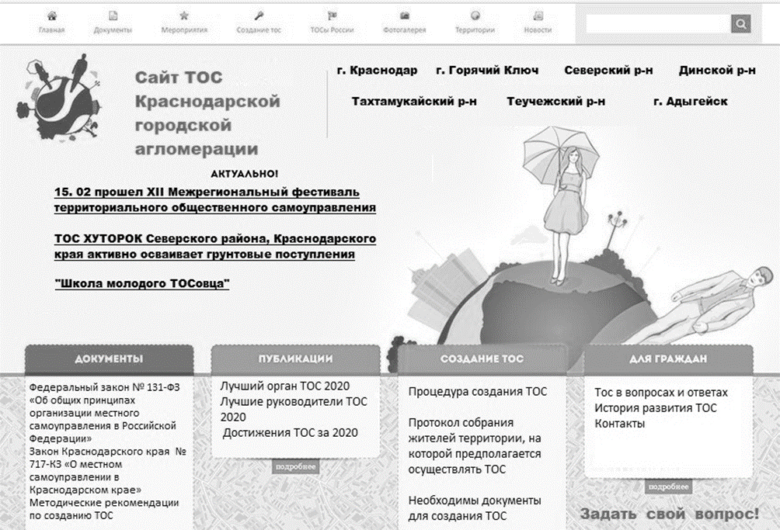

Рисунок 1 – Архитектура Интернет-портал ТОС Краснодарской городской агломерации (авторская разработка)

Для реализации предложенных мер целесообразна разработка федерального законопроекта, регулирующего деятельность ТОС, который будет предпусматривать межсекторное взаимодействие, разнонаправленность мер поддержки, обеспечение комплексности и цифрового характера реализации политики развития территориального общественного самоуправления в Российской Федерации.

Библиографический список
1 Тамов А.А., Бабичев К.Н., Родин А.В. Оценка транспортной системы Краснодарской агломерации // Вестник Адыгейского государственного университета. Серия 5 "Экономика": научный журнал. – 2020.№ 2 (260). С. 44-54.
2 Материалы Стратегии социально-экономического развития Краснодарского края до 2030 г. // Официальный сайт министерства экономики Краснодарского края. URL: https://economy.krasnodar.ru/razr-strat/index.php.
3 Тамов А.А., Родин А.В., Бабичев К.Н. Краснодарская агломерация: проблемы интеграции и связанности с учетом особенностей территориально-административного районирования Краснодарского края и Республики Адыгея/ Вестник Адыгейского государственного университета. Серия 5: Экономика. 2019. № 4 (250). С. 60-68.
4 Закон Краснодарского края от 7 июня 2004 года № 717-КЗ «О местном самоуправлении в Краснодарском крае» (с изменениями на 3 июля 2020 года). – URL: http://docs.cntd.ru/document/461607217.

Информация об авторах на русском языке
Гарина Анна Дмитриевна (Россия, город Краснодар) – студент 3 курса, ФГБОУ ВО «Кубанский государственный университет» (350040, г. Краснодар, ул. Ставропольская, 149, garina-99@mail.ru
Родин Александр Васильевич, кандидат экономических наук, доцент, заведующий кафедрой, ФГБОУ ВО «Кубанский государственный университет» (350040 г. Краснодар, ул. Ставропольская, 149, mailteor@mail.ru)

Garina A.D., Rodin A.V.

DIGITAL TRANSFORMATION OF PUBLIC MANAGEMENT OF URBAN AGGLOMERATION
Abstract:
Keywords:

Information about the authors
Garina Anna D. (Russia, Krasnodar) – 3rd year student, FSBEI HE "Kuban State University" (350040, Krasnodar, Stavropolskaya st., 149, djdj_lana@mail.ru)
Rodin Aleksandr V. (Russia, Krasnodar) - Candidate of Economics, Head of the department, FSBEI HE "Kuban State University" (350040, Krasnodar, Stavropolskaya st., 149, mailteor@mail.ru).

Bibliographic list

